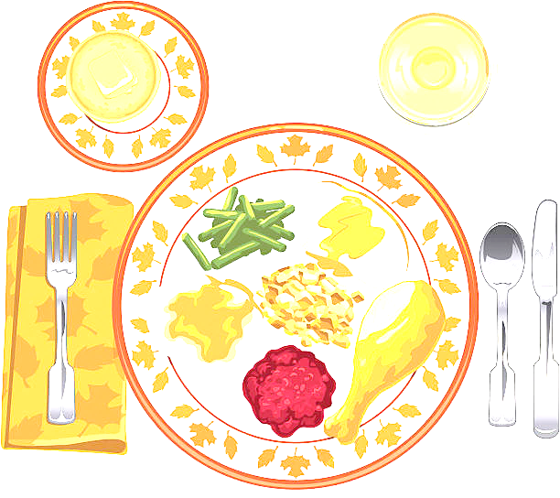 ***JEDILNIK ŠOLA 9. – 13. september 2024***

**PONEDELJEK**

|  |
| --- |
| ***ALERGENI*** |
| **Malica:** | KORUZNI KOSMIČI, MLEKO, JABOLKA | MLEKO |
| **Kosilo:** | KOSTNA JUHA Z ZAKUHO, SVINJSKA PEČENKA, PRAŽEN KROMPIR, PESA, SOK | ZELENA, GLUTEN, JAJCA |

**TOREK**

|  |  |  |
| --- | --- | --- |
| **Malica:** | MAKOVKA, BIO SADNI KEFIR | GLUTEN, MLEKO |
| **Zdrava šola:** | BANANE |  |
| **Kosilo:** | PREŽGANKA, HAŠE OMAKA, SVALJKI, ZELENA SOLATA, SOK | GLUTEN, JAJCA, MLEKO |

**SREDA**

|  |  |  |
| --- | --- | --- |
| **Malica:** | BEL KRUH, MASLO, MARMELADA, BELA KAVA, SLIVE | GLUTEN, MLEKO |
| **Kosilo:** | KOSTNA JUHA Z ZAKUHO, PIŠČANČJA KRAČA, KARI RIŽ, PARADIŽNIKOVA SOLATA, VODA | ZELENA, GLUTEN, JAJCA |

**ČETRTEK**

|  |  |  |
| --- | --- | --- |
| **Malica:** | ČRNA ŽEMLJA, PREŠANA ŠUNKA, KISLA KUMARICA, PLANINSKI ČAJ | GLUTEN |
| **Zdrava šola:** | GROZDJE |  |
| **Kosilo:** | PASULJ S SUHIM MESOM, KRUH, POLNOZRNATI JABOLČNI ZAVITEK, SOK | GLUTEN, JAJCA, MLEKO |

**PETEK**

|  |  |  |
| --- | --- | --- |
| **Malica:** | ZRNAT KRUH, TUNIN NAMAZ, ZELENA PAPRIKA, ŠIPKOV ČAJ, MEŠANO SADJE | GLUTEN, RIBE |
| **Kosilo:** | POROVA JUHA, SIROVI TORTELINI V PARADIŽNIKOVI OMAKI, KITAJSKO ZELJE, SOK | GLUTEN, JAJCA, MLEKO |

***DOBER TEK!***